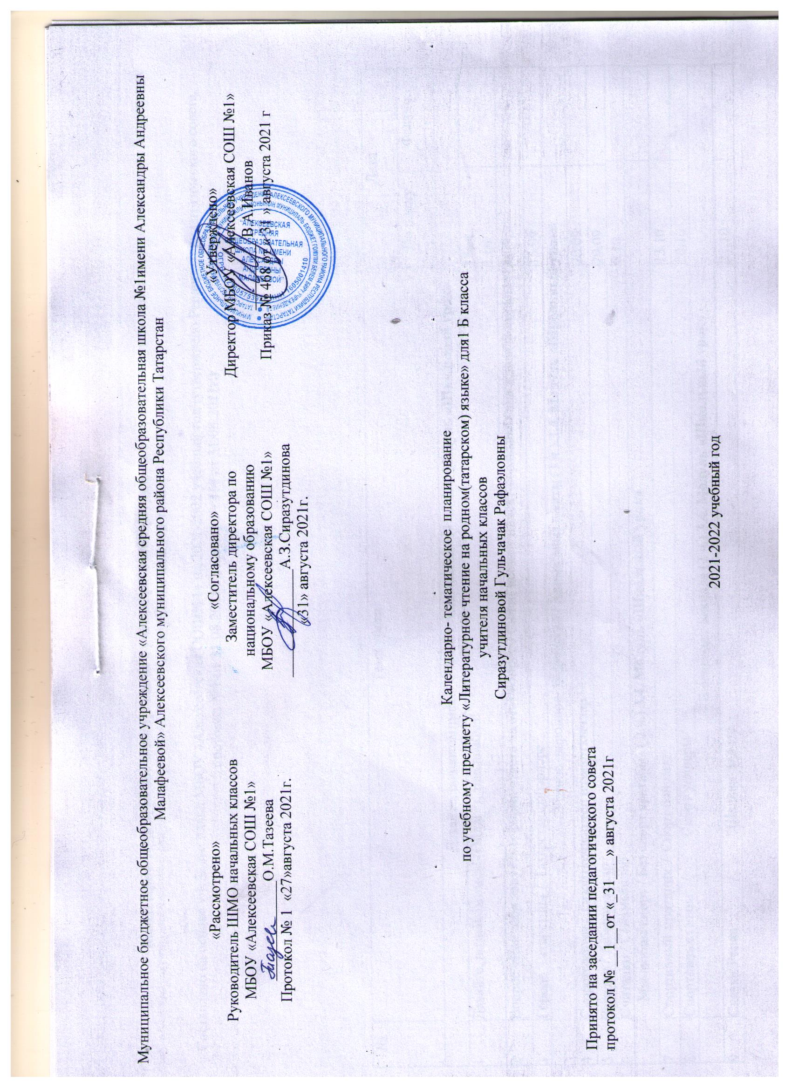

Муниципальное бюджетное общеобразовательное учреждение «Алексеевская средняя общеобразовательная школа №1имени Александры Андреевны Малафеевой» Алексеевского муниципального района Республики Татарстан

«Рассмотрено»  Руководитель ШМО начальных классов  МБОУ Алексеевской СОШ №1  _____________О.М.Тазеева  Протокол № 1 27. 08. 2021г. | «Согласовано»  Заместитель директора по  национальному образованию  МБОУ Алексеевской СОШ №1  ______________А.З.Сиразутдинова  «31» августа 2021г. | «Утверждено»  Директор МБОУ Алексеевской СОШ №1 _________ В.А.Иванов Приказ № 468 от « 31 » августа 2021 г

Календарно- тематическое планирование
по родной (татарской) литературе в 1 Б классе
учителя начальных классов МБОУ Алексеевской СОШ №1
Сиразутдиновой Гульчачак Рафаэловны

Принято на заседании педагогического совета
протокол № __1__от «_31___» августа 2021г

2021-2022 учебный год

Календарно-тематическое планирование с учётом рабочей программы воспитания с указанием количества часов, отводимых на изучение каждой темы,

Составлено на основе учебного плана МБОУ «Алексеевская СОШ№1» на 2021-2022 учебный год (утверждено Решением педагогического совета, протокол №1 от 31.08.2021 г., приказ № 468 от 31.08.2021г.)

№ | Тема урока | Дата
№ | Тема урока | По плану | Фактич.
Давайте, познакомимся! / Әйдәгез, танышабыз! (3 ч.) 3.4. Модуль «Школьный урок»
1 | Давайте, познакомимся! /Әйдәгез, танышабыз! | 1 чет  1.09
2 | Вопрос «Как тебя зовут?» и форма ответа на этот вопрос / Синең исемең ничек? соравыһәм аңа җавап формасы | 8.09
3 | Города Татарстана / Татарстан шәһәрләре | 15.09
Устное народное творчество / Халык авыз иҗаты (3 ч.) 3.4. Модуль «Школьный урок»
4 | Скороговорки / Тизәйткечләр,тел шомарткычлар | 22.09
5 | Загадки / Табышмаклар | 29.09
6 | Считалки / Санамышлар | 6.10
Мы любим спорт / Без спорт яратабыз ( 2.ч.) 3.4. Модуль «Школьный урок»
7 | Спортивный праздник / Спорт бәйрәме | 13.10
8 | Спортивные игры / Спорт уеннары | 20.10
 | В огороде / Бакчада (2 ч.) 3.4. Модуль «Школьный урок»

9 | Сказка "Репка" / “Шалкан”әкияте | 27.10
10 | Сказка "Репка" / “Шалкан”әкияте | 2 чет  10.11
 | Животные и птицы / Хайваннар һәм кошлар (2 ч. 3.4. Модуль «Школьный урок»
11 | Домашние животные / Йорт хайваннары | 17.11
12 | Текст “Мы спим” / “Без йоклыйбыз” тексты | 24.11
 | Школа / Мәктәп (2 ч.) 3.4. Модуль «Школьный урок
13 | Учебные принадлежности /Уку-язу әсбаплары. | 1.12
14 | Мы на уроке / Без дәрестә. | 8.12
 | Любим зиму / Кышны яратабыз (3 ч. ) 3.4. Модуль «Школьный урок»
15 | Гульшат Зайнашева. Зима /Кыш | 15.12
16 | Амина Бикчантаева. Холодный свежий воздух / Салкын саф һава | 22.12
17 | Афзал Нигъматуллин. Первый снег / Беренче кар | 3чет  12.01
 | Волшебные слова / Тылсымлы сүзләр (3 ч. ) 3.4. Модуль «Школьный урок»

18 | Лябиб Лерон. Доброе утро! /Хәерле иртә! | 19.01
19 | Шаукат Галиев. Спокойной ночи! / Тыныч йокы! | 26.01
20 | Гулшат Зайнашева. Люблю бабушку / Әбиемне яратам | 2.02
 | Наша семья / Минем гаиләм ( 2 ч. ) 3.4. Модуль «Школьный урок»
21 | Закия Туфайлова. Слово «мама» / «Әни» сүзе | 16.02
22 | Этот пальчик – дед...(считалка) / Бу бармак – бабай... | 23.02
 | Мой день рождения / Минем туган көнем (3 ч. ) 3.4. Модуль «Школьный урок»
23 | Зиннур Хуснияр. Мне купили куклу / Курчак алдылар миңа | 2.03
24 | Музахит. Попугай / Тутый кош | 9.03
25 | Гүзель Исхакова. Моя радость/ Куанычым | 16.03
 | Весна идет / Яз килә (3 ч. ) 3.4. Модуль «Школьный урок»
26 | Ахмет Ерикей. На улице весна/ Тышта яз | 23.03
27 | Нури Арслан. Весна / Яз | 4 чет  6.04
28 | Весенние звуки. По Г.Тукаю /Язгы авазлар | 13.04
 | Прекрасное лето / Матур җәй. 3.4. Модуль «Школьный урок»
29 | Роберт Миннуллин. Облако /Болыт | 20.04
30 | Бари Рахмат. Вода / Су | 27.04
31 | Гамир Насрый. Голубое озеро /Зәңгәр күл | 4.05
32 | Проектная работа. «Любимое время года». | 11.05
33 | Обобщение всех пройденных тем / Барлык үтелгән темаларны гомумиләштереп кабатлау, йомгаклау. | 18.05

Лист примечаний к календарно-тематическому планированию учебного предмета

№ урока | Даты по КТП | Даты проведения | Тема | Количество часов |  | Причина корректировки
 |  |  |  | По плану | По факту | Причина корректировки

